OHJEET VIHKON TULOSTAMISEEN
(Windows MS2007)

1) Mene normaalisti tulostukseen > valitse ”Tulostimen ominaisuudet”

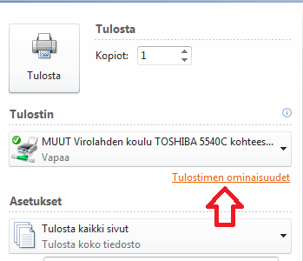

2) Valitse seuraavan sivun näkymästä välilehti ”Viimeistely”

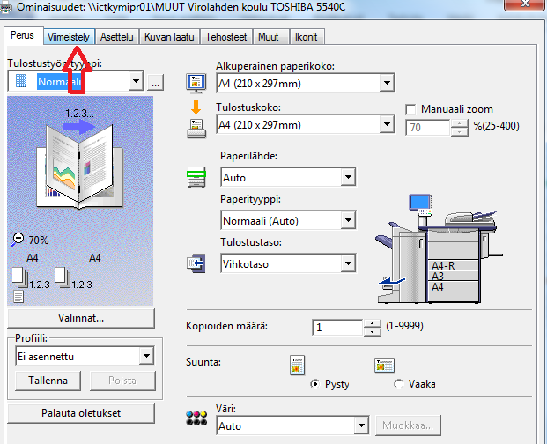

3) Viimeistely välilehdeltä valitse ”kaksipuoleisuus ja vihkotulostus” > klikkaa ”muokkaa”

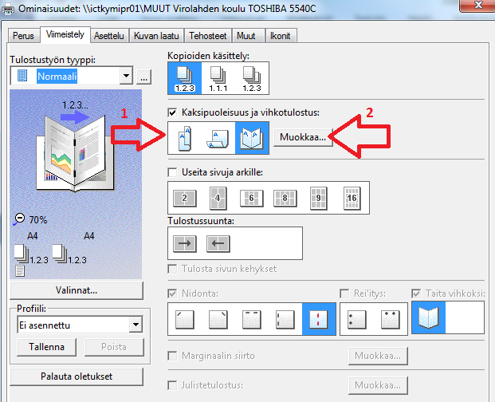

4) Seuraavassa näkymässä valitse ”A5 vihko A4 paperilla”. Tämän jälkeen ”taita vihkoksi ja nido keskeltä”. Paina ”ok” ja palaa normaalisti tulostussivulle.

